ШАГ ВПЕРЁД
проект

Аверченко Данил Николаевич,
ученик 5 класса МБОУ «ООШ №16»,
активист общественного детско- юношеского объединения «МОНИГ»
МБУ «Городской Клуб горняков»
дом. адрес: 652780, г.Гурьевск,
ул.30 лет Победы 38-18
89235094157

2019
Оглавление

- География проекта………………………………………………………. 3
- Проблема………………………………………………………………… 3
- Актуальность проекта…………………………………………………… 4
- Проблема…………………………………………………………………. 4
- Цель…………………………………………………………………...........4
- Задачи……………………………………………………………………... 4
- Социальные партнеры…………………………………………………… 4
- Механизм реализации проекта……………………………………...........4
- Рабочий план……………………………………………………. . ………8
- Команда проекта…………………………………………………………..9
- Финансирование………….,………………………………………..........10
- Ожидаемый результат………………………………………………….. 10
- Приложение ……………………………………………………………..11

Экологический проект
«Шаг вперед»

Название проекта: «Шаг вперед»
География проекта: Гурьевск
Автор проекта:Аверченко Данил, активист детско-юношеского объединения «МОНИГ»
Контактная информация:
652780, Кемеровская область, г. Гурьевск, ул. 30 лет Победы 38-18
Номер телефона: 89235094157
Проект направлен на детей дошкольного возраста.
Срок реализации проекта: 4 месяца
начало реализации – май 2019 г.
окончание реализации – август 2019 г.
Общий бюджет: 4170 руб.

Введение:
Наш взгляд привык к печальным пейзажам, украшенным полиэтиленовыми бутылками и обрывками пакетов. Больно видеть и смотреть на замусоренную окружающую природу, ведь она от этого страдает. Все чаще с информационных источников слышится и употребляется понятие «Экологическая проблема отходов».
Вынося из квартиры мусор, мало кто задумывается, что происходит с ним дальше. Ежедневно, мы выбрасываем всевозможные коробки, пластиковые бутылки.
Если чуть-чуть задуматься, старые, уже ненужные вещи можно не выбрасывать, а создать из них удивительные объекты, подарки, вещи, подарив отжившимсвое изделиям второе дыхание.
А если меньше выбрасывать мусора, значит и окружающая среда будет более экологически чистой, ведь вторсырье, или, попросту, мусор, который в больших количествах образуется в нашей повседневной жизни – это не только источник проблем, связанных с его утилизацией, но и хороший материал для творчества.
У меня есть две племянницы дошкольного возраста. И я заметил, что они очень любят играть в кубики, в игре запоминают буквы и пробуют составить слова.
В Клубе горняков, куда я хожу заниматься, есть игровая комната для малышей 4 – 5 лет. Вот я и решил сделать из пластиковых бутылок и подарить им яркие, большие, легкие и прочные одновременно, а самое главное экологически чистые кубики, из которых можно не только составлять слова, но и строить пирамиды, домики, и даже сидеть на них.

Актуальность проекта:
Актуальность проекта заключается в том, что кубики будут изготавливаться из пластиковых бутылок. Познавательные кубики могут найти применения в детской комнате МБУ «Городской Клуб горняков».

Проблема:
Бытовые отходы, которые мы используем от продуктов питания, загрязняют окружающую среду. Большая их часть имеет очень длительный срок разложения или совсем не разлагается в естественных условиях.
Решение проблемы:
Чтобы сделать окружающую среду более чистой, нужно уменьшить количество выбрасываемого мусора, а для этого им надо дать новую жизнь.

Цель: Изготовить экологически чистый, оригинальный, интересный, познавательный, яркий подарок из вторсырья, для детей дошкольного возраста в игровую комнату МБУ «Городской Клуб горняков».

Задачи проекта:
- Провести экологическую акцию по сбору пластиковых бутылок.
- Разработать свой вариант кубиков.
- Показать на примере своих работ, как можно использовать ненужные вещибросовый материал – вторсырье) в целях сохранения окружающей среды.

Механизм реализации проекта:

1 этап. Подготовительный
Свою идею сделать подарок малышам из вторсырья очень понравилась моим друзьям. И вместе с активистами детско-юношеского объединения «МОНИГ» мы стали изучать литературу и интернет – ресурсы по теме проекта.
Мы узнали о том, сколько вреда наносят экологические отходы окружающей среде и сколько можно сделать полезных вещей из различных бытовых отходов. Оказалось, что применение можно найти любому мусору, стоит только немножко включить свою фантазию.
На подготовительном этапе осуществления проекта мы решили провести акцию по сбору пластиковых бутылок, тем самым сделать окружающую среду нашего города более чистой.
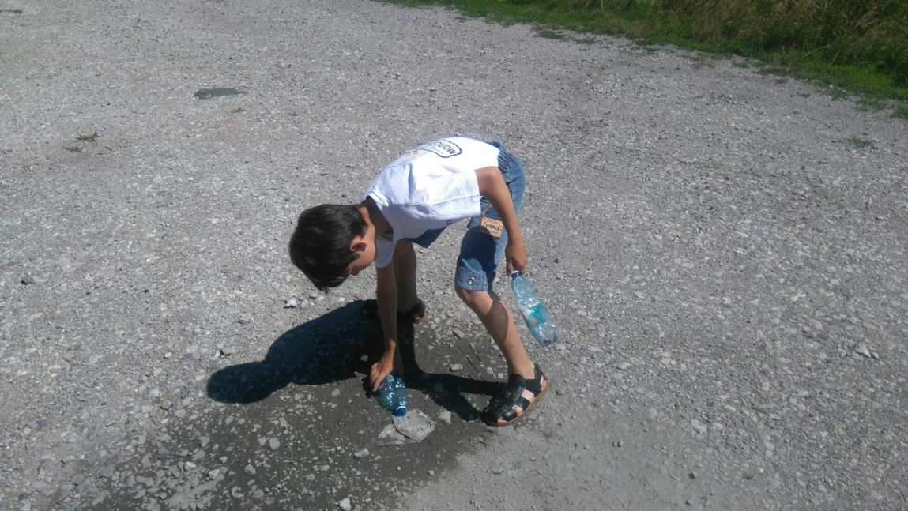
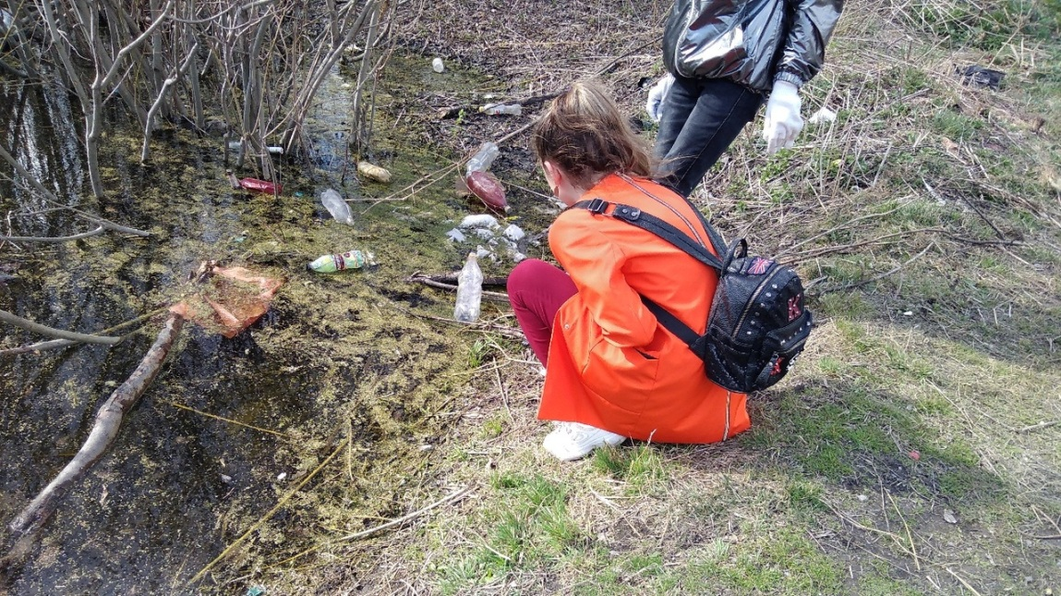
2 этап. Основной (практический)
Исходя из имеющихся у нас бутылок, мы приступили к изготовлению кубиков. Предварительно помыв их и высушив, мы соединили их по шестнадцать штук и крепко закрепили скотчем. Для создания прямых углов, мы поставили бутылки с коробку, обернули её поролоном, закрепили клеем.
Всю эту конструкцию мы поставили, заранее в подготовленные, сшитые нами чехлы и стали украшать яркими аппликациями.
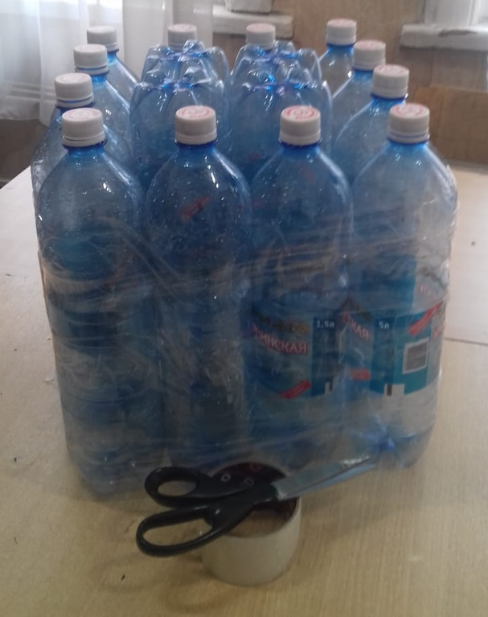

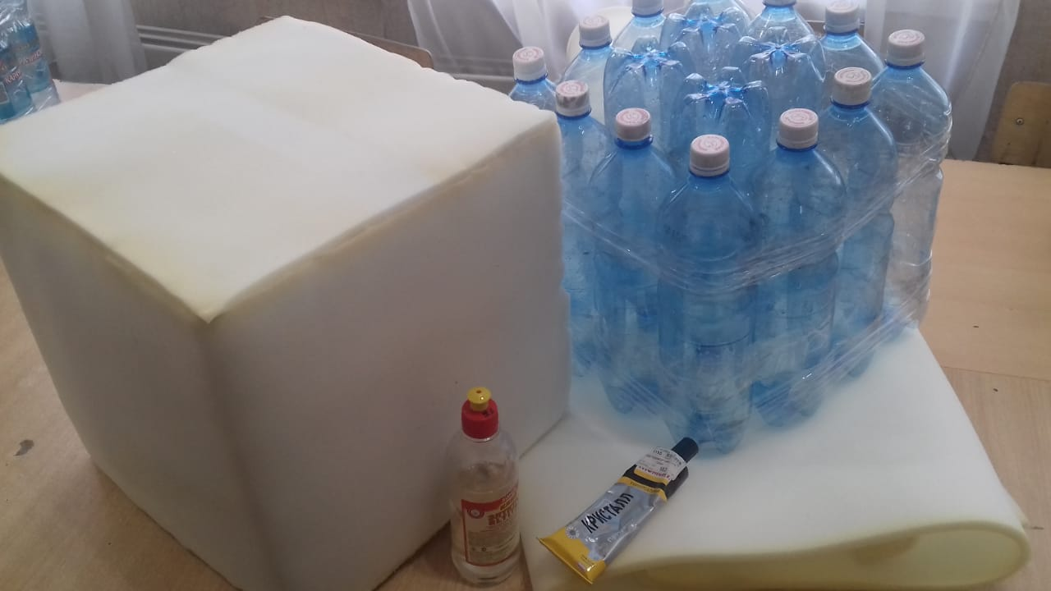
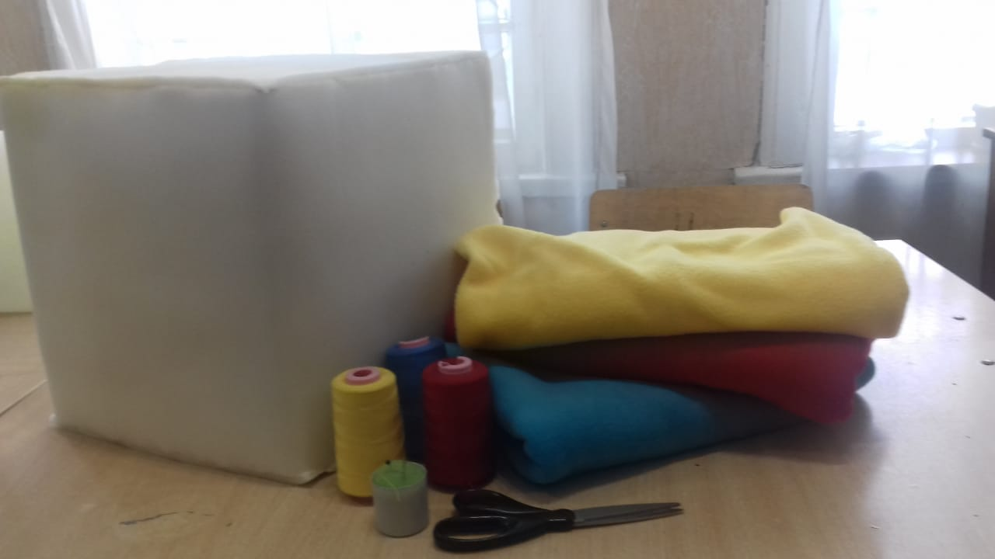

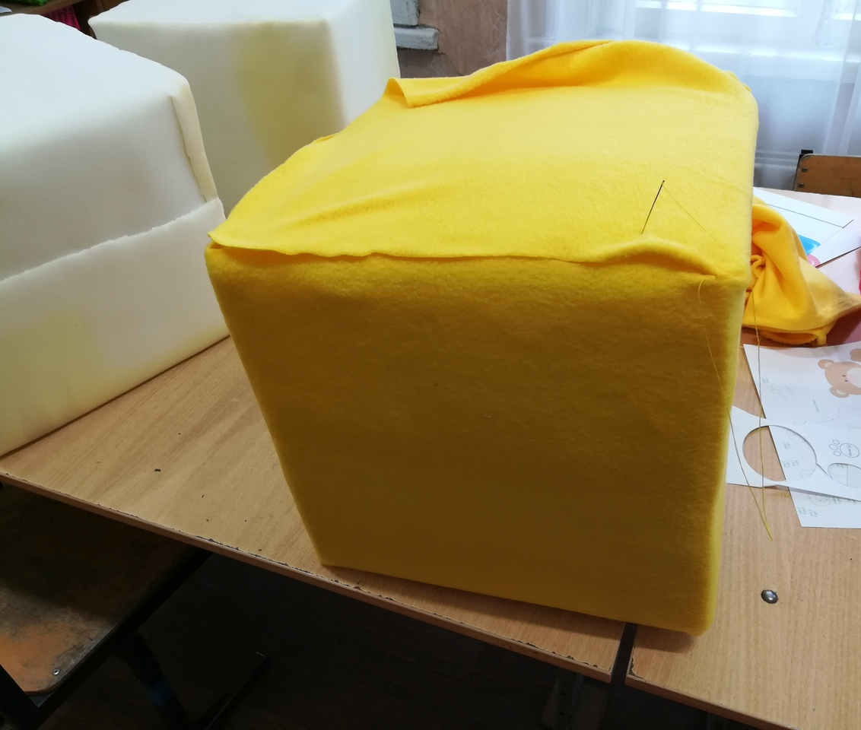

15 мая я со своей мамой принял участие в областной выставке поделок из природных материалов и вторичного сырья «Семья. Экология. Культура» и был награжден Благодарственным письмом Департамента природных ресурсов и экологии Кемеровской области за 2 место.

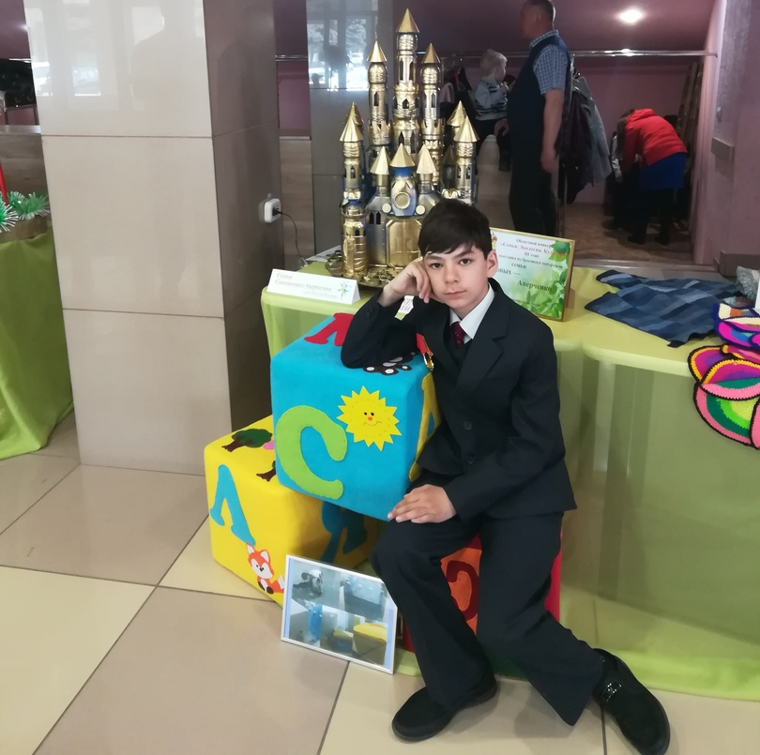

3 этап. Заключительный (обобщающий)
На обобщающем этапе работы над нашим экологическим проектом мы сфотографируем наши кубики, подведем итоги и подарим их в игровую комнату Городского Клуба горняков, для детей дошкольного возраста.

Календарный план проекта

№ п/п | Мероприятие | Сроки | Ожидаемы результаты
1 | Изучение литературы, интернет ресурсов по теме проекта | Май 2019 | Знания
2. | Экологическая акция по сбору пластиковых бутылок | Май 2019 | Чистый город.  Материал для творчества
3 | Подготовка к работе (промыть и высушить бутылки) | Май 2019 | Чистый материал для творчества
4 | Творческая мастерская по изготовлению кубиков (9 шт.) | Май – июль 2019 | Яркие кубики
5. | Принять участие в областной выставке поделок из природных материалов и вторичного сырья «Семья. Экология. Культура» | Май 2019 | Оценку жюри
6. | Вручение подарка | август | Хорошее настроение

Жизнеспособность проекта:
Результативность проекта нельзя измерить равносильно признанию, но уже его участники научились не выбрасывать мусор в неотведенное место. Делают замечание младшим. Беседуют с родителями. Привлекают их к совместной деятельности. Они нашли способы продления жизни различным упаковкам, вторичному её использованию, тем самым делают окружающую среду нашего города более чистой.
На сегодняшний день мы сделали три кубика, представили их на областной выставке поделок из природных материалов и вторичного сырья «Семья. Экология. Культура».

Команда проекта:
- Руководитель проекта – Аверченко Данил, ученик 5 класса МБОУ «ООШ № 16», активист общественного детско-юношеского объединения «МОНИГ»;
- Ответственная за техническое оснащение проекта – Антонова Ксения, ученица 6 класса МАУ СОШ №11, активист «МОНИГ»;
- Дизайнер – Иванова Юлия, ученица 9 класса МБОУ ООШ №15, Президент «МОНИГ»;
- Фотограф – Рогожкина Екатерина, ученица 9 класса МБОУ ООШ №15, Президент «МОНИГ»;
- Другие члены команды – 12 человек активистов общественного детско-юношеского объединения «МОНИГ».

Основные прямые расходы
Материалы | Всего | Цена шт. | Всего
Фери, для мытья бутылок | 1 б. | 65 | 65
Поролон | 3 л. | 400 | 1200
Ткань | 10 м. | 250 | 2500
Клей | 1 шт. | 180 | 180
Нитки | 9 шт. | 25 | 225
Итого: |  |  | 4170

Результат проекта:
Кубики - экологически чистый, оригинальный, интересный, познавательный, яркий подарок в игровую комнату МБУ «Городской Клуб горняков», для детей дошкольного возраста.

Косвенный результат: Окружающая среда нашего города станет более чистой.

Количественный результат:
Участников проекта - 16 человек.
Они своими руками сделают девять ярких кубиков, с которыми будут с удовольствием играть все малыши, посещавшую игровую комнату в МБУ «Городской Клуб горняков» (на сегодняшний день их 15 человек).

Качественный результат:
- Малыши смогут не только играть кубиками, но и в игровой форме учить буквы, складывать из них слова.
- Окружающая среда нашего города станет более чистой.

Приложение 1

